T.C.
ATATÜRK ÜNİVERSİTESİ
TOPLUMSAL DUYARLILIK PROJELERİ UYGULAMA VE ARAŞTIRMA MERKEZİ

“ Miniklerin Kitap Köşesi”
Proje Kodu: 636BC748019D8
SONUÇ RAPORU

Proje Yürütücüsü:
Berfin Işık

Araştırmacılar:
Berivan Güldaş
Tuğba Işık
Kübra Özden
Ayşe Arbay

Aralık, 2022
ERZURUM
İÇİNDEKİLER
Önsöz 2
Özet 3
Abstract (İSTEĞE BAĞLIDIR. DİLERSENİZ DOLDURUNUZ.)………………………………4
Materyal ve Yöntem 5
Proje Uygulamasına Ait Görseller 7
Sonuçlar 20

ÖNSÖZ
Çağdaş ve modern insan, kendi kanatları ile uçmayı sağlayacak nesnel, özgür ve eleştirel bir düşünce tarzına sahip olmalıdır. Bunun yolu da kitap okumaktan geçer. Okuma alışkanlığı kişilerin okumayı öğrendikten sonra bu eylemi zevkle yapmalarını sağlamak için kazanmaları gereken bir beceridir.
Erken dönemde okuma alışkanlığı kazanan çocukların kelime hazinesi ve düşünme yeteneği artmaktadır. Kitap okuma alışkanlığı sadece kişisel gelişim için değil toplum açısından da önemini korur. Sonuç olarak yaratıcı zekâ, dinleme ve konuşma yeteneği gelişmektedir. Çocukluğun ilk yıllarında kitapla tanışma, onun gelecekteki tüm yıllarını etkiler. Ebeveynler çocuklara okuma alışkanlığını kazandırmakta model olmalıdır, okuma zamanları yaratılmalı, kitap ve yazar hakkında konuşulmalı, kitap seçiminde yönlendirme yapılmalıdır.

ÖZET
"Kitapları Sevelim Sevdirelim" projesi Erzurum/Narman Anaokulu öğrencilerinden oluşan Okuma alışkanlığı nedir? Okumanın faydaları nelerdir? vb. kısa bir bilgilendirme gerçekleştirilmesi amaçlanmaktadır
Proje fikri genel olarak toplumuzun kitaplardan uzaklaşması, kitap okumayı sevmemesi, ve kitap okuma alışkanlığının çocuklukta alışkanlık haline gelmesi için bu proje seçilmiştir. Proje 2.sınıf düzeyinde eğitim görmekte olan öğrencilere kitap okuma alışkanlığı hakkında kısa bir konuşma yapılmıştır. Proje yürütücüsü, araştırmacısı ve gönüllü iki arkadaş ile gidilmiştir. Toplamda danışman ile birlikte beş kişilik grup ile gidilmiştir. Proje uygulama sürecinde yapılan tüm çalışmalar okul idaresi ile birlikte koordine edilmiştir. Proje kapsamında çocuklara okumayı daha zevkli hale getirecek led ışıklı okuma gözlüğü, şekilli ayraç ve iki set kitap hediye edilmiştir. Projenin sonlandırılması ile beraber materyaller diğer öğrencilere verilmek üzere teslim edilmiştir.
Bu proje Atatürk Üniversitesi Toplumsal Duyarlılık Projeleri tarafından desteklenmiştir.

Anahtar Kelimeler: Çocuk, Kitap Okuma Alışkanlığı, Kitap Okumayı Sevdirmek ,

MATERYAL VE YÖNTEM

Araştırmanın Türü
Bu çalışma bir Toplumsal Duyarlılık Projesi’dir.

Araştırmanın Yapıldığı Yer ve Zaman
Proje ekibi tarafından 14.12.2022 ile 14.12.2022 tarihleri arasında Narman Anaokulunda yürütülmüştür.

Projenin Uygulanış

Okula gidilip kitap köşesinin hangi boyutta olacağının ölçüleri alındı. Ölçülerle birlikte marangoza gidilip ölçüleri verilecek ve hangi ahşaptan olacağının seçimi yapılacak ve renklerin nasıl olacağına karar verildi. Okula gelecek olan kitap köşesinin marangoz tarafından kurulumu sağlanacak ve montajlama işlemi yapıldı.. Özenle seçilen kitaplarımızın okula gelmesiyle çocuklarla birlikte kitapların incelenmesi sağlanıldı.. Çocuklarla birlikte kitaplar yerleştirildi. Çocukları etrafımıza toplayıp en çok beğendikleri kitaplar okundu. Çocuklarla birlikte boyama yapılarak ip baskısı yapıldı ve en güzel olanlara ödül verildi. Katılım sağlayan tüm çocuklara hediye verildi. Okulda bulunan yıpranmış kitapların tamiri ve onarımının sağlanması yapıldı. Bunun içinde yapıştırıcı çeşitleri alınarak onarımı sağlandı. Pufların yerleştirilmesi yapıldı. Balonlar şişirilip kitap köşesinin etrafına asıldı. Ve son olarak çocuklara kitap köşesinin açılışı yapıldı ve çocuklara kitap okundu.

PROJE UYGULAMASINA AİT GÖRSELLER

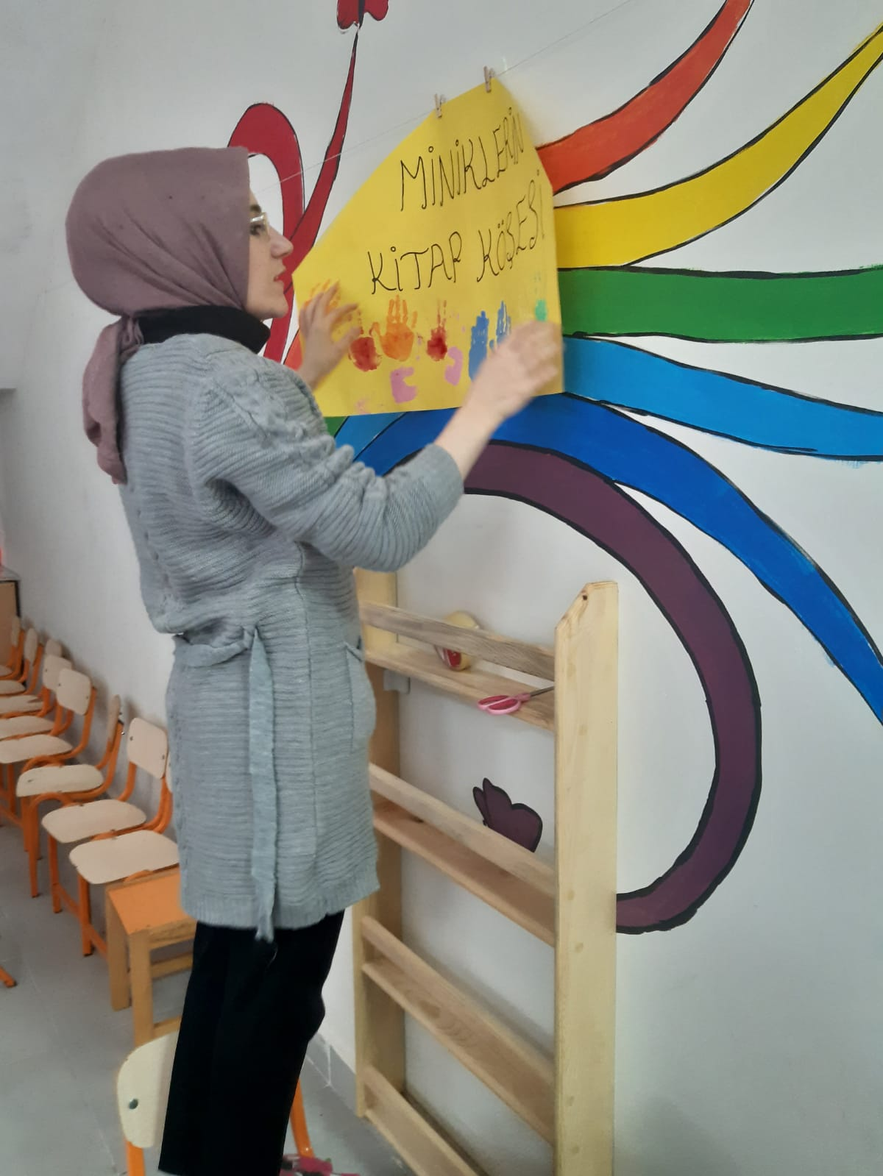

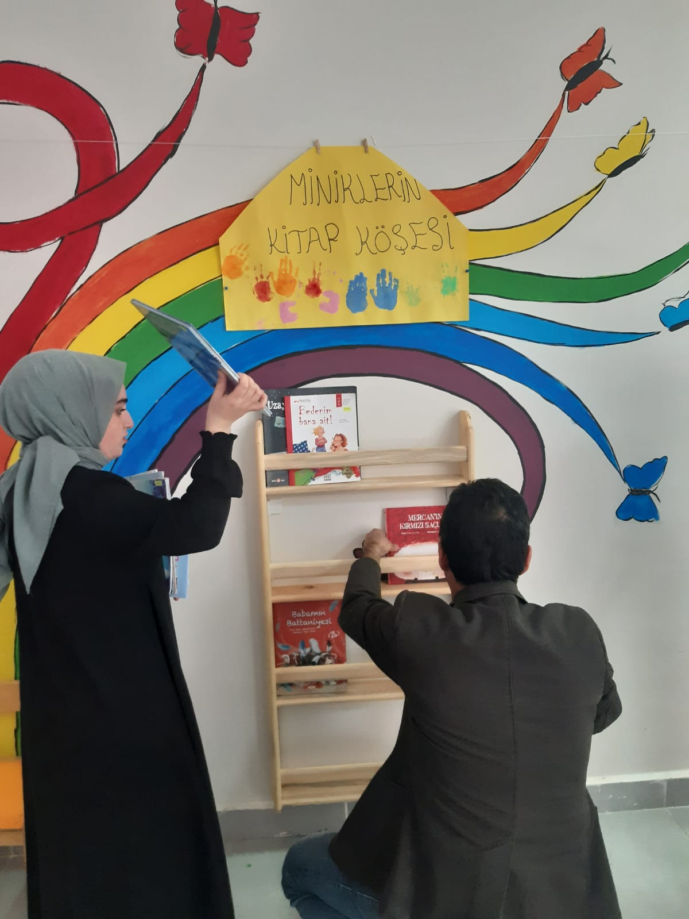

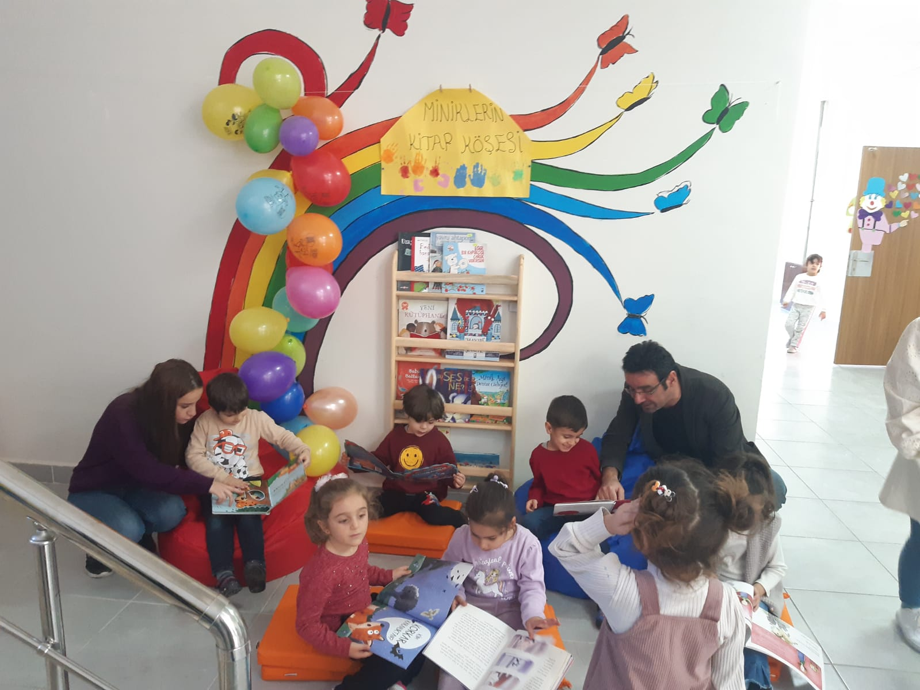

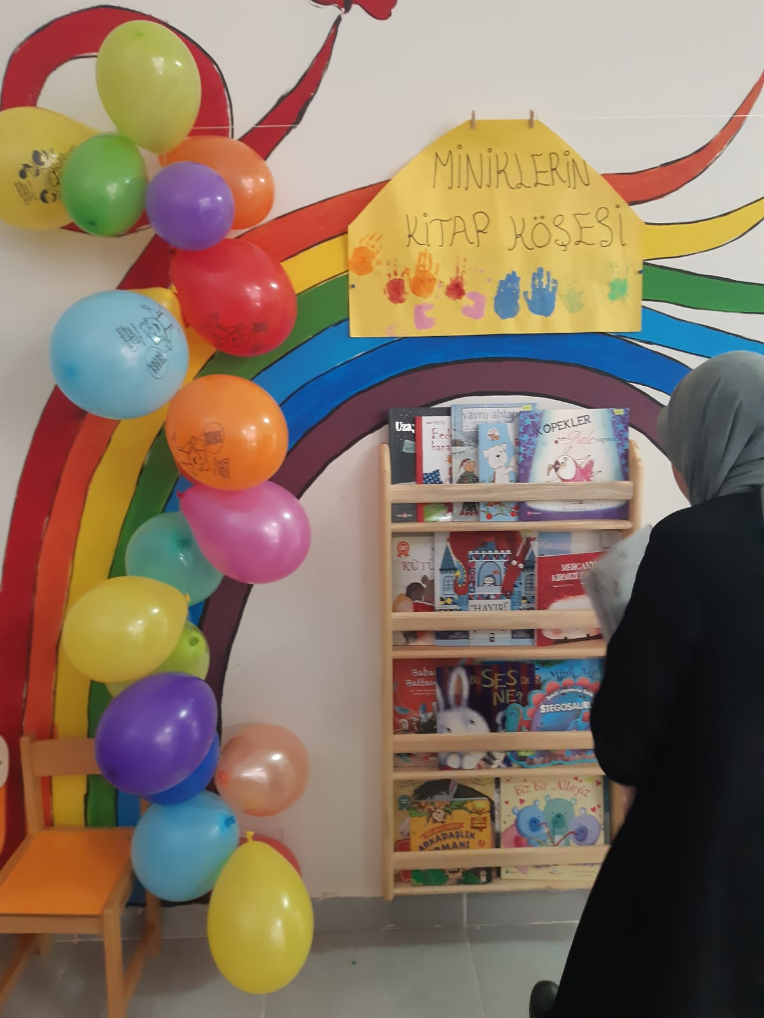

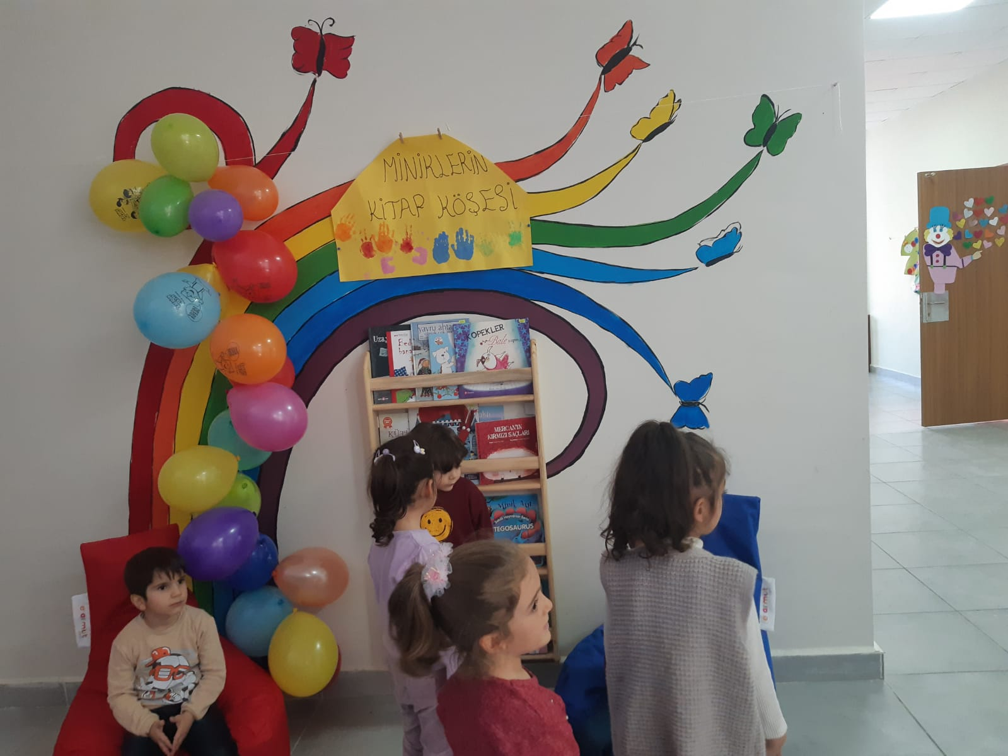

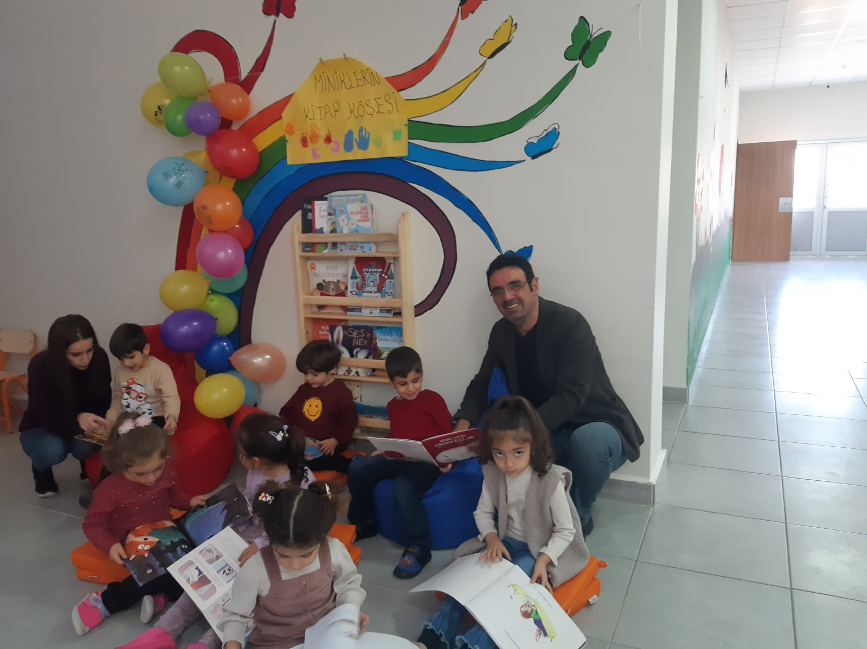

SONUÇLAR
Proje okulu olan Narman Anaokulunda miniklerin kitap köşesi adlı projemizi başarıyla gerçekleştirdik. Öğrencilerde kitap okuma bilincini oluşturduk. Kitap okumanın sosyal hayatta ve eğitim hayatında getirebileceği pozitif kazanımların farkında olmalarını sağladık. Kitap okuyan çocuk ile kitap okumayan çocuk arasında ki farkların çocuğu nasıl etkileyeceğini benimsettik. Kitap okumak çocukta alışkanlık halinde olmaktan ziyade melekeleşme ile güzelleşir. Okuduğu kitapları sosyal hayatında pozitif yönde etkiler. Kitap okumak çocuğun sadece bireysel gelişimin de değil çevrede ki statüsünü de etkiler. Kitap okumak çocukta akıcı konuşmayı ve doğru üslubu beraberinde getirir. Okunan kitaplar kelime hazinesinin çoğalmasını sağlar.

